Github
https://github.com/yds086/HereticOS

测试用例
轻载并发IO并发任务性能模拟测试
目标系统使用Sleep模拟轻载阻塞IO以及阻塞任务的情况，测试系统能够达到的并发吞吐数量，测试思路借鉴下面blog

http://blog.csdn.net/scythe666/article/details/51984111

支持QQ群（652455784），有技术资源的朋友希望帮助联系下各个语言社区帮忙测试下。

需要提交测试代码，标注作者，以及测试环境参数等，并制作如下性能表格

感谢以下代码提交测试作者
项目 | 作者 | 联系 | 备注
C# | 深蓝医生 | http://www.cnblogs.com/bluedoctor/p/7562705.html
JAVA | 夜礼服假面-DUAN
Go | Allen
Rust | Allen
Linux pthread C | Forsaken
异数OS | 心海岛主

测试成绩
异数OS 2015 32位

500W 10ms
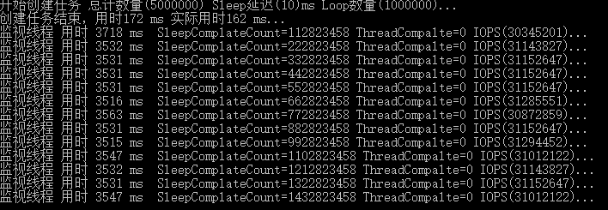

5000W 10ms
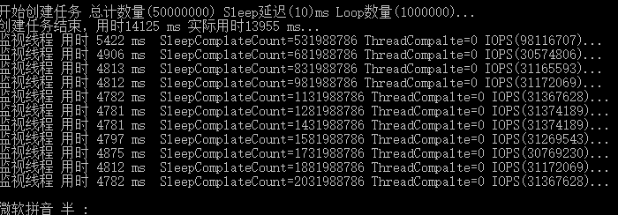

5000W 100ms
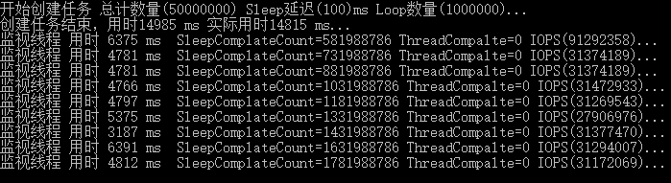

5000W 1000ms
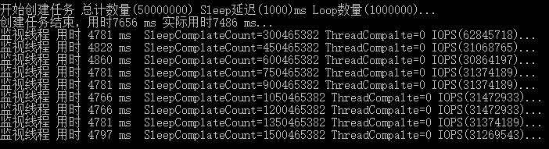

5000W 10000ms 集中创建
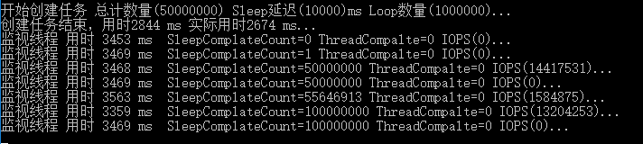

10000ms均匀创建

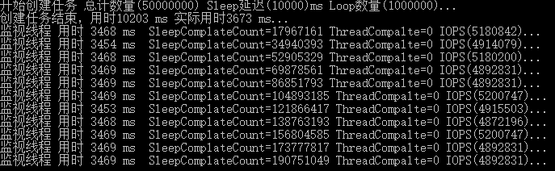

E52670 服务器 10亿并发任务，40G内存，20s延迟 4900W IOPS。

JAVA （BIO NIO AIO）

Java 测试结果：
 | 任务数（10w）Sleep时间（10ms）
线程池大小：1000 | 71994
2000 | 99304
5000 | 73313
10000 | 40000
20000 | 18850
50000

 | 任务数（10w）Sleep时间（100ms）
线程池大小：1000 | 9761
2000 | 18570
5000 | 36886
10000 | 26351
20000 | 17641
50000 | 7065

 | 任务数（1w）Sleep时间（1s）
线程池大小：1000 | 990
2000 | 1925
5000 | 3665
10000 | 2366
20000 | 1996
50000

 | 任务数（1000）Sleep时间（10s）
线程池大小：1000 | 98.85
2000 | 98.76
5000 | 98.86
10000 | 99.02
20000 | 98.85
50000

 | 任务数（1w）Sleep时间（10s）
线程池大小：1000 | 99
2000 | 199
5000 | 474
10000 | 845
20000 | 790
50000
（注：当线程池数量到5w时，内存会消耗太多，机器响应停滞）

F stack 微线程

Linux (windows) C thread + sleep

Goroutine

 | 500W go程Sleep 1s | 500W go程Sleep 2s | 500W go程Sleep 10s
IOPS（QPS） | 80W | 60W | 40W
内存占用 | 10G | 10G | 10G
CPU核数 | 2 | 2 | 2

Rust
官方群说50并发。
Rust 闭包
 | 3W闭包Sleep 10ms | 3W闭包Sleep 100ms | 3W闭包Sleep 1000ms | 3W闭包Sleep 10000ms | 100W闭包Sleep 10ms
IOPS（QPS） | 25641 | 28037 | 21428 | 2887 | 25641
内存占用 | 忽略不计 | 忽略不计 | 忽略不计 | 忽略不计 | 忽略不计
CPU核数

问题，Rust使用原生线程,linux上大概可以上到3W原生线程，创建的闭包则可以无限增加，但是创建速率大于销毁速率后，原生线程不够用会崩溃，因此10ms能测，10s或者子任务有for循环常驻任务则会最终导致崩溃，由于创建闭包需要阻塞等待闭包执行结束，所以子任务没有结束之前，主线程不能维持以及动态监视管理子任务运行状态，所以只能称之为任务，而不能叫做线程，在做类似mapreduce的实时任务时将无能为力，这点是无法与go或者异数OS相提并论的。

C# WEB模式测试
BIO阻塞模式
 | 100线程Sleep 10ms | 100线程Sleep 100ms | 100线程Sleep 1000ms | 100线程Sleep 10000ms
IOPS（QPS） | 625 | 74 | 11 | 3.3
内存占用
CPU核数 | 2 | 2 | 2

AIO阻塞模式
 | 100线程Sleep 10ms | 100线程Sleep 100ms | 100线程Sleep 1000ms | 100线程Sleep 10000ms
IOPS（QPS） | 1587 | 653 | 94 | 10
内存占用
CPU核数 | 2 | 2 | 2

BIO阻塞模式
 | 1000线程Sleep 10ms | 1000线程Sleep 100ms | 1000线程Sleep 1000ms | 1000线程Sleep 10000ms
IOPS（QPS） | 701 | 110.3 | 32.25
内存占用
CPU核数 | 2 | 2 | 2

AIO阻塞模式
 | 1000线程Sleep 10ms | 1000线程Sleep 100ms | 1000线程Sleep 1000ms | 1000线程Sleep 10000ms
IOPS（QPS） | 1960 | 1754 | 735
内存占用
CPU核数 | 2 | 2 | 2

C# 使用原生线程池，无法喂饱CPU.

C# 后台模式测试

BIO阻塞模式
 | 10000线程Sleep 10ms | 10000线程Sleep 100ms | 10000线程Sleep 1000ms | 10000线程Sleep 10000ms
IOPS（QPS） | 1230 | 172 | 73.25
内存占用
CPU核数 | 2 | 2 | 2

AIO阻塞模式
 | 10000任务Sleep 10ms | 10000任务Sleep 100ms | 10000任务Sleep 1000ms | 10000任务Sleep 10000ms
IOPS（QPS） | 159694 | 68463 | 9524
内存占用
CPU核数 | 2 | 2 | 2

C# 10s 问题和rust java相同，任务量大时会崩溃，占用的原生线程太多，原生线程资源不够用。

Skynet

Erlang

Node.js

Fib.js

python

C++ ppl/C++ rest（需要写高性能timer task调度器）

C++ default future/promise

C++ asio

C++ tbb

Seastar future/promise

对比成绩表
 | IOPS(QPS) | 内存占用 | CPU核数 | 测试参数说明
异数OS(2015) | 2000W | 27G内存 | 1 | 1亿异数线程，for sleep 1s 单核
异数OS(2017)32位 | 4300W(40M PPS) | 1G内存 | 1 | 5000W异数线程，for sleep 100ms
异数OS(2017)32位 | 3600W(36M PPS) | 1G内存 | 1 | 5000W异数线程，for sleep 1000ms
异数OS(2017)32位 | 500W(5M PPS) 0延迟 | 1G内存 | 1 | 5000W异数线程，for sleep 10s
JAVA BIO（WEB） | 4600 |  |  | Sleep 0.05s 4核8G内存
JAVA BIO（WEB） | 125 |  |  | Sleep 2s 4核8G内存
JAVA BIO（WEB） | 25 |  |  | Sleep 10s 4核8G内存
JAVA AIO（WEB） | 8000 |  |  | Sleep 0.05s 4核8G内存
JAVA AIO（WEB） | 3900 |  |  | Sleep 2s 4核8G内存
JAVA AIO（WEB） | 1000 |  |  | Sleep 10s 4核8G内存
JAVA AIO（后台） | 99304 |  |  | 10W任务 10ms 2000线程池
JAVA AIO（后台） | 36886 |  |  | 10W任务 100ms 5000线程池
JAVA AIO（后台） | 3665 |  |  | 1W任务 1000ms 10000线程池
JAVA AIO（后台） | 845 |  |  | 1W任务 10000ms 10000线程池
C# BIO（WEB） | 625 |  |  | 100 线程Sleep 10ms
C# BIO（WEB） | 11 |  |  | 100 线程Sleep 1000ms
C# BIO（WEB） | 3.3 |  |  | 100 线程Sleep 10s
C# AIO（WEB） | 1587 |  |  | 100 线程Sleep 10ms
C# AIO（WEB） | 94 |  |  | 100 线程Sleep 1000ms
C# AIO（WEB） | 10 |  |  | 100 线程Sleep 10s
Goroutine | 80W | 10G | 2 | 500W go程Sleep 1s
Goroutine | 60W | 10G | 2 | 500W go程Sleep 2s
Goroutine | 40W | 10G | 2 | 500W go程Sleep 10s
Rust 原生线程 | 25641 |  |  | 3W闭包Sleep 10ms
Rust 原生线程 | 28037 |  |  | 3W闭包Sleep 100ms
Rust 原生线程 | 21428 |  |  | 3W闭包Sleep 1000ms
Rust 原生线程 | 2877 |  |  | 3W闭包Sleep 10000ms

